# MyMovieCollection

In deze app gaan we een eerste app met behulp van Xamarin maken. Je bent al voorzien van een starter-project, en hier gaan we verder op bouwen.

De bedoeling is dat we straks een applicatie hebben, waarmee je je eigen filmcollectie op kan bouwen. Hierbij zoek je naar een film, kan je hem beoordelen en aangeven of je hem hebt gezien. Ook kan aangeven worden welke films je in bezit hebt zodat je hem later opnieuw zou kunnen bekijken.

# API

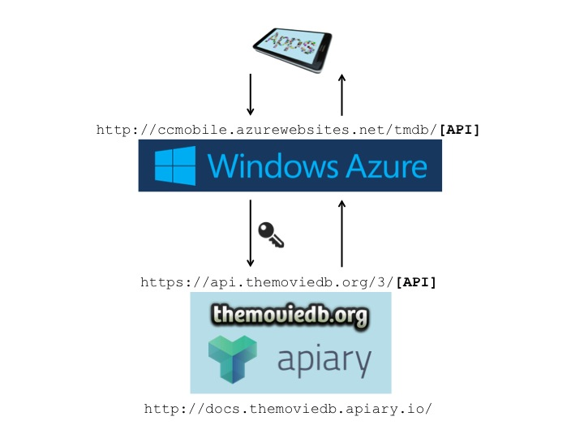

We maken gebruik van de API van TheMovieDB. Hiervoor is een API Key nodig. Om jullie te ontzien van het aanmaken van een dergelijke key, maken we gebruik van Windows Azure om dit voor jullie te doen. Alle API call’s worden vanuit Azure gelijk doorgegeven aan TheMovieDB, en ook Azure stuurt het antwoord van TheMovieDB weer terug.

Het is daarom belangrijk om de API van TheMovieDB aan te houden. Je kan deze vinden op:

http://docs.themoviedb.apiary.io/

Terwijl je normaal het volgende zou moeten doen:

https://api.themoviedb.org/3/**movie/550**?api_key=###

hoeft dat door Azure niet meer. De method ziet er dan als volgt uit:

http://ccmobile.azurewebsites.net/tmdb/**movie/550**

# Opdracht 1

**Inspecteer de aangeleverde bestanden**

De aangeleverde basis levert de volgende functionaliteit:

* Een knop om te zoeken
  + Bij het zoeken worden zoekresultaten getoond, met daarbij hun filmposter
  + Wanneer je op een zoekresultaat klikt, kan je de details bekijken

Het is belangrijk om te snappen wat er op dit moment voor huidige code is aangeleverd.

Open de **MyMovieCollection.Android.sln** solution.

Zorg dat je de code inspecteert, en antwoord kan geven op de volgende vragen:

1. Wat is het startpunt van de applicatie (zie het als de “main”)?
2. Welke files zijn terug te vinden in het shared-project, en waarom?
3. De functionaliteit voor de Search is hetgeen wat is geïmplementeerd. Hoe werkt dit?
4. De TmdbService class doet de daadwerkelijke calls naar de web service. Hij de-serializeert hierbij een JSON-object naar een C# class. Hoe werkt dit?

* Tip: Wanneer je straks meer classes wil de-serializeren voor de volgende opdrachten, kan je gebruik maken van de volgende library:   
    
  http://wattmdb.codeplex.com/SourceControl/latest#WatTmdb/trunk/WatTmdb/V3/

# Opdracht 2

**Vullen van de Detailpagina**

Nadat de search is geweest, kom je op een (lege) detailpagina terecht. Vul deze pagina zodat deze in ieder geval de volgende gegevens bevat:

1. De titel van de film.
2. De poster van de film.
3. Het plot van de film.
4. De rating van de film.

* Extra punten als je hiervoor sterren i.p.v. een getal kan laten zien.

De layout mag je volledig naar eigen inzicht invullen.

# Opdracht 3

**Toevoegen van Acteurs, doorlinken naar nieuwe pagina**

De detailpagina bevat nog niet de lijst van acteurs die spelen in de film die je hebt geselecteerd. Aangezien we dit wel graag willen, dienen de volgende dingen toegevoegd te worden aan de app:

1. Zorg ervoor dat een dropdown wordt toegevoegd aan de layout van de detailpagina. Deze dropdown zal later de acteurs bevatten van de geselecteerde film.
2. Voeg een methode toe aan de TmdbService die een call uitzet om de acteurs van de desbetreffende film op te halen.
3. Zorg dat de namen van de acteurs in de dropdown worden geplaatst bij het tonen van de Detailpagina.
4. Maak een nieuwe pagina aan waar zo details van de acteur getoond kunnen worden. Denk hierbij aan bijvoorbeeld de volgende gegevens:

* Foto van de acteur
* Biografie van de acteur
* Geboortedatum van de acteur

1. Zorg ervoor dat wanneer de dropdown uit stap 1 van selectie wisselt, de gebruiker navigeert naar de pagina van de geselecteerde acteur.
2. (Optioneel): Voeg aan deze pagina een aantal posters toe van films waar deze acteur in heeft gespeeld. Dit kunnen dan weer buttons zijn naar de Detailpagina om de film weer te geven.

# Opdracht 4

**Opslaan van films**

Tijdens deze opdracht gaan we een gevonden film opslaan, zodat we een eigen filmcollectie op kunnen bouwen.

1. Voeg een knop toe aan de detailpagina van een film om hem toe te voegen aan de collectie.
2. Zorg ervoor dat de selectie zo wordt opgeslagen dat hij ook na het sluiten en opnieuw opstarten van de app te bekijken is.

* *Tip:* Maak gebruik van storage mogelijkheden voor het OS. Kijk ook goed naar kant-en-klare componenten, zoals Xamarin SimpleStorage.

1. Geef de gebruiker feedback dat hij de film heeft toegevoegd aan de collectie.
2. De homepage heeft een knop om de eigen films te bekijken. Zorg ervoor dat de lijst gevuld word op dezelfde manier zoals de “Search” wordt gevuld, maar nu met de opgeslagen films.
3. (Optioneel): Voeg de mogelijkheid toe om direct vanuit de Search een film op te slaan.

# Opdracht 5

**Wees creatief!**

Op dit moment heb je al een volledig werkende applicatie, en kan je je creativiteit loslaten om nog meer functionaliteit toe te voegen. Denk bijvoorbeeld aan het volgende:

* Voeg de mogelijkheid toe om zelf een beoordeling aan een film te geven, evenals aan te geven of dat je hem al hebt gezien.
* Houdt bij welke films je hebt, en hoe lang deze duren. Voeg vervolgens de mogelijkheid toe aan de app om aan te geven hoeveel minuten je tijd hebt; er worden dan films getoond die korter duren.
* Voeg de mogelijkheid toe om films te zoeken op bepaald genre.
* De Tmdb API biedt ook de mogelijkheid om naast films ook TV series te doorzoeken. Zorg dat je dit bijhoudt.

Laat hier je creativiteit de volledig losgaan om een toffe App te ontwikkelen!